Лабораторная работа 22

«ВНУТРЕННЕЕ СТРОЕНИЕ НАСЕКОМЫХ»

Задание 1. Дайте определения следующим терминам:
Провентрикулюс______________________________________________________________________________________________________________________________________________________________
Гипофаринкс_________________________________________________________________________________________________________________________________________________________________Пилорические придатки_______________________
_________________________________________________________________________________________________________________________________ Трахейные жабры____________________________
_________________________________________________________________________________________________________________________________
Омматидий_______________________________________________________________________________________________________________________

Задание 2. Запишите систематическое положение изучаемых объектов:
____________________________________________________________________________________________________________________________________________________________________________________________________________________________________________________________________________________________________________________________________________________________________________________________________________________________________________________________________________________________________________________________________________________________________________________________________________________________________________________________________________________________________________________________________________________________________________________________________________________________________________________________________________________________________________________________________________________________________________________________________________________________________________________________________________________________________________________________________________________________________________________________________________________________________________________

Задание 3. Внимательно изучите анатомическое строение вскрытого насекомого. Рассмотрите топографию внутренних органов. Подпишите все элементы.

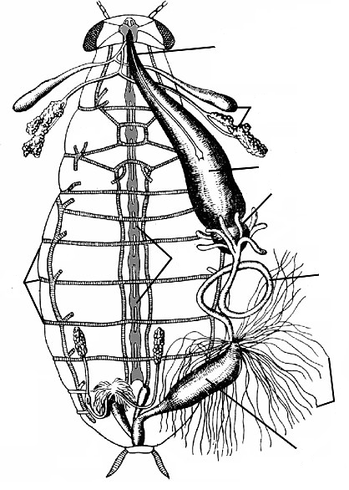

Рисунок 1 – Анатомия насекомых (Blatta sp.)
Задание 4. Изучите строение пищеварительной системы насекомых. Найдите зоб, желудок, пилорический клапан, толстую кишку. Доработайте рисунок, подпишите все компоненты.

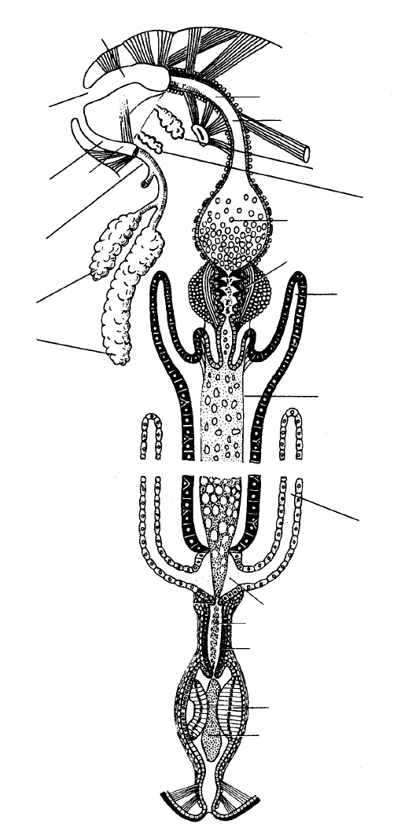

Рисунок 2 – Строение пищеварительной системы насекомых
Задание 5. Ознакомьтесь с трахейной системой черного таракана. Найдите трахейные стволы, стигмы. Подпишите все структурные элементы.

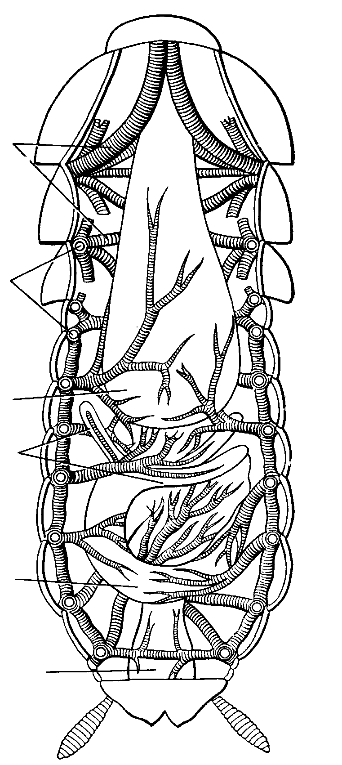

Рисунок 3 – Трахейная система черного таракана со спинной стороны

Задание 6. Рассмотрите нервную систему насекомых. Доработайте рисунок, отметьте нервные стволы и нервные цепочки. Подпишите элементы.

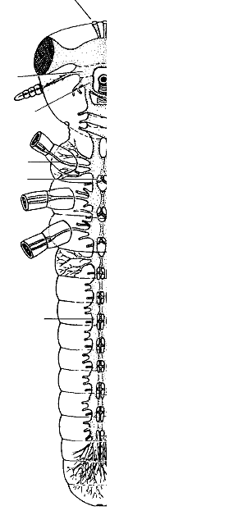

Рисунок 4 – Базовый план нервной системы насекомых

Задание 7. Изучите под микроскопом половую систему самки и самца насекомого. Доработайте рисунок. Подпишите все компоненты.

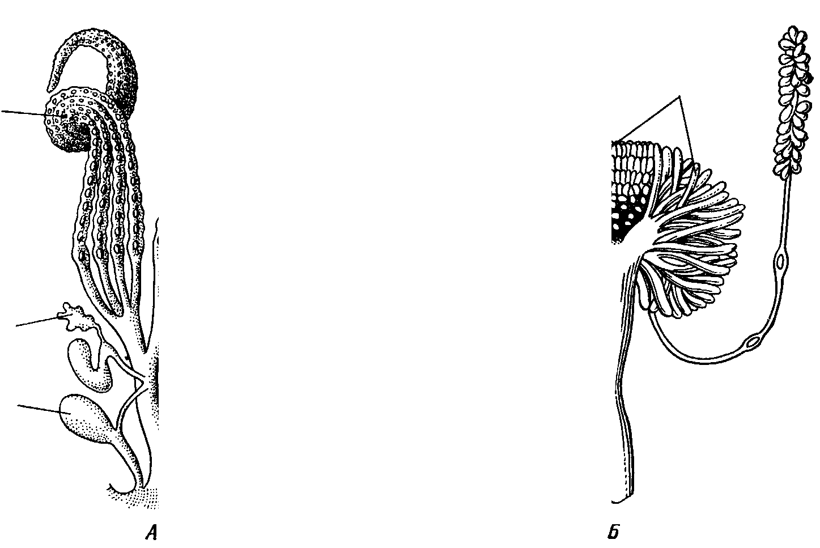

Рисунок 5 – Половая система самки (А) и самца (Б)

